脆性断裂与疲劳破坏问题

- 脆性断裂
钢材或钢结构的脆性断裂是指应力低于钢材抗拉强度或屈服强度情况下发生突然断裂的破坏。
钢结构尤其是焊接结构,由于钢材、加工制造、焊接等质量和构造上的原因,往往存在类似于裂纹性的缺陷。脆性断裂大多是因这些缺陷发展以致裂纹失稳扩展而发生的，当裂纹缓慢扩展到一定程度后, 断裂即以极高速度扩展,脆断前无任何预兆而突然发生,破坏。
钢结构脆性断裂破坏事故往往是多种不利因素综合影响的结果,主要是以下几方面:
(1 ) 钢材质量差、厚度大：钢材的碳、硫、磷、氧、氮等元素含量过高,晶粒较粗,夹杂物等冶金缺陷严重,韧性差等；较厚的钢材辊轧次数较少，材质差、韧性低，可能存在较多的冶金缺陷。
(2) 结构或构件构造不合理：孔洞、缺口或截面改变急剧或布置不当等使应力集中严重。
(3) 制造安装质量差：焊接、安装工艺不合理,焊缝交错,焊接缺陷大,残余应力严重；冷加工引起的应变硬化和随后出现的应变时效使钢材变脆。
(4) 结构受有较大动力荷载或反复荷载作用：但荷载在结构上作用速度很快时（如吊车行进时由于轨缝处高差而造成对吊车梁的冲击作用和地震作用等），材料的应力-应变特性就要发生很大的改变。随着加荷速度增大,屈服点将提高而韧性降低。特别是和缺陷、应力集中、低温等因素同时作用时,材料的脆性将显著增加。
（5）在较低环境温度下工作：当温度从常温开始下降肘,材料的缺口韧性将随之降低,材料逐渐变脆。这种性质称为低温冷脆。不同的钢种,向脆性转化的温度并不相同。同一种材料,也会由于缺口形状的尖锐程度不同,而在不同温度下发生脆性断裂。所以,这里所说的"低温"并没有困定的界限。为了确定缺口韧性随温度变化的关系,目前都采用冲击韧性试验。图1为碳素钢恰贝V形缺口试件冲击能量与温度的关系曲线。显而易见,随着温度的降低, Cv能量值迅下降,材料将由塑性破坏转变为脆性破坏。同时可见,钢材由塑性破坏到脆性破坏的转变是在一个温度区间内完成的,此温度区T1－T2称为转变温度区。在转变温度区内,曲线的转折点〈最陡点〉所对应的温度T0称为转变温度。如果把低于T0的完全脆性破坏的最高温度Tl作为钢结构的脆断设计温度,即可保证钢结构低温工作的安全。这一脆断设计温度是根据大量使用经验和实验资料统计分析确定的。对于一般钢结构,取对应于Cv=2.07公斤-米,的温度。为了保证钢结构的安全使用,应保证其使用温度高于T1。

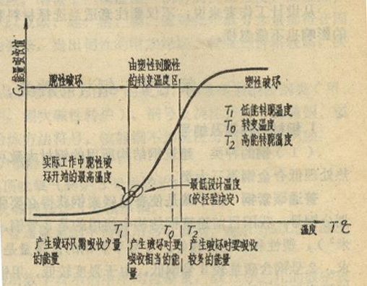
图1 冲击能量与温度的关系

二、疲劳破坏
- 疲劳破坏的概念
钢材在连续反复荷载作用下，其应力虽然没有达到抗拉强度，甚至还低于屈服强度时，也可能发生突然破坏，这种现象称为疲劳破坏。钢材在疲劳破坏之前，没有明显的变形，是一种突然发生的脆性断裂，所以疲劳破坏属于反复荷载作用下的脆性破坏。
钢材的疲劳破坏是经过长时间的发展过程才出现的，其破坏过程可分为三个阶段：裂纹的形成、裂纹缓慢扩展、最后迅速断裂而破坏。钢材的疲劳破坏首先是由于钢材内部结构不均匀和应力分布不均匀所引起的。应力集中可以使个别晶粒很快出现塑性变形及硬化，从而大大降低钢材的疲劳强度。对于承受连续反复荷载的结构，设计时必须考虑钢材的疲劳问题。
反复作用的荷载值不随时间变化，则在所有应力循环内的应力幅将保持常量，称为常幅疲劳。若反复荷载作用下，应力循环内的应力随时间随机变化，则称为变幅疲劳。其循环应力谱如图2和图3所示。
反复荷载引起的应力循环形式有同号应力循环和异号应力循环两种类型。循环中绝对值最小的峰值应力$σ_{\text{min}}$与绝对值最大的峰值$σ_{\text{max}}$之比称为应力循环特征值，当为拉应力时，或取正号；当为压应力时，或取负号。如图1所示，当$ρ<0$时为异号应力循环，当$ρ>0$时为同号应力循环，$ρ=1$时表示静力荷载。最大应力和最小应力符号相反而其绝对值相等，即$ρ=−1$时（图1a），称为对称循环。当最大应力为拉应力而最小应力为零时，$ρ=0$（图19-5c），称为脉冲循环。
对于轧制钢材和非焊接结构，$ρ$值越小疲劳强度越低，反之则越高。但对于焊接结构，由于焊缝附近存在着很大的焊接残余应力峰值，应力循环特征值并不代表疲劳裂缝出现处的应力状态，实际的应力循环是从残余应力开始，变动一个应力幅$Δσ=σ_{\text{max}}−σ_{\text{min}}$（此处$σ_{\text{max}}$为最大拉应力，$σ_{\text{min}}$为最小应力，拉应力取正值，压应力取负值）。因此焊接结构的疲劳性能直接与应力幅$Δσ=σ_{\text{max}}−σ_{\text{min}}$有关而与应力循环特征值$ρ$的关系不是非常密切。
图2 常幅应力循环的谱
a) b) c) d) e) f)

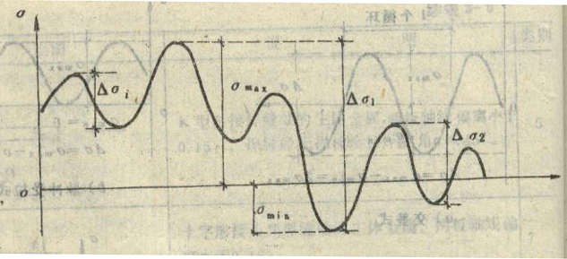
图3 变幅应力循环的谱

试验结果证明,影响钢材疲劳强度的主要因素是应力集中、作用的应力幅和应力的循环次数,而与钢材的静力强度无关（但与钢材的质量有关）。
应力集中对疲劳强度影响最大，应力集中以截面几何形状突然改变处最为明显。但对没有截面改变的钢材,也存在着微观裂纹引起的应力集中的因素,如焊接结构及其附近主体金属中的气孔、裂纹、夹渣等缺陷，以及易产生缺陷的焊缝趾和焊缝端部；非焊接结构的孔洞、刻槽；钢材内部的偏析、非金属夹杂；制造过程中剪切、冲孔、切割等; 同时还有热轧和焊接时产生的热残余应力,尤其是后者对疲劳强度影响更大。根据试验研究结果,可将构件和连接形式按应力集中的影响程度由低到高分为8类。第一类为基本无应力集中影响的无连接处的主体金属,第8类则为应力集中最严重的角焊缝。

2．提高疲劳性能的措施——消除应力集中
（1）钢材选用
我国规范对钢材选用采取规定钢号和保证项目的办法。考虑的因素有: (1)是否焊接结构； (2)是否承受动力荷载； (3)是否处于低温。
对于焊接结构,钢材质量要求得比非焊接结构严格。关于保证项目必须符合有关要求,。这里着重讨论钢号问题。（1）焊接构件的要求高于铆接构件：铆接重级工作制吊车梁,当计算温度高于－20℃时可以采用Q235沸腾钢,同样条件下的焊接吊车梁则必须采用Q235镇静钢〈或低合金钢〉。（2）重级工作制构件高于中轻级工作制构件，处于低温工作的构件要求高：对于处在低温的其他结构,材料也要求严格, 如50t以上的中级工作制焊接吊车梁,当计算温度高于－20℃时可以采用Q235沸腾钢,而当计算温度等于或低于－20℃时，则应该用Q235镇静钢。（3）承受动力荷载的构件要求高于承受静力荷载的构件。前者除荷载循环次数少,或荷载小,或非焊接结构外,都要求用镇静钢, 并保证冲击韧性；后者除在温度低达－30℃的情况外都可以用沸腾钢,且不论温度是否低于－30℃都不要求保证冲击韧性。
我国规范不足之处,是没有把焊接结构的选材和钢材厚度相联系。欧洲的一些钢材选用的规定,考虑因素多而细致。比如把应力状态分为三个等级,钢板厚度每差15mm为一个等级,气温分为> －10℃和－10至－30℃两级,还把构件的重要性分为两级。把这些级别综合起来,选定构件材料的质量等级。材料等级分为1d、B、c、D四级,以冲击试验的温度为准。
（2）工艺措施
钢结构的焊缝必须严格控制质量。为此,国家标准钢结构工程施工及验收规范规定了焊缝质量检查的方法,分级标准和容许存在的缺陷。
焊缝的焊趾部位时常存在肉眼不能发现的咬边,深度约在0.25mm左右,并有焊渣从这里侵入。焊趾的咬边起着切口的效应,对疲劳寿命很不利。工艺措施的目的就在于消除切口,缓和应力集中,或是在表层形成压缩残余应力。目前采用的主要方法有打磨法,、TIG法和锤击法，其中打磨工艺比较简单,但效果不很理想，锤击法效果最好。
用砂轮打磨以除去焊趾咬边,可以改善横向受力时的疲劳性能。图4给出打磨的具体要求。左侧所示打磨虽然使几何形状的改变有所缓和,但未能消除切口这一隐患,因此是不正确而无效的。必须如右侧所示,不仅把切口完全除去,并且还要再磨去0.5mm除去侵入熔化金属的焊渣。当然,母材磨去深度d不应过大,不应超过2mm或板厚的5%,打磨时应避免使焊缝有效厚度受到削弱。此外，还应注意,打磨留下的痕纹应平行于受力方向而不是垂直于受力方向。
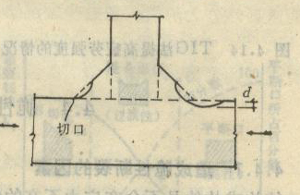
图4 打磨咬边

对接焊缝（图5）在焊跟、焊缝快陷及焊缝余高的焊趾等部位,具有严重的应力集中,它们是疲劳裂纹开展的根源。焊缝余高的大小对焊缝的疲劳强度也有很大影响。试验表明,焊缝余高的夹角愈小,则应力集中愈大,疲劳强庭愈低。因此 ,对直接承受重复荷载作用的对接焊缝连接,除了要进行无损检验,使其符合钢结构工程施工及验收规范外，还要对焊缝表明进行加工，磨去余高，以消除焊趾处的缺口效应。经过这些处理后,对接焊缝连接的疲劳性能将显著改善。但是没查出的微观裂纹以及规范容许的少量气孔、夹渣等还可能残存,它们也将是疲劳裂纹发展的起点，对接焊缝的耐疲劳性能,仍低于无应力集中的主体金属〈轨制边或刨边〉。这一点在钢结构设计规范规定的容许应力幅中都有反映。
纵向焊缝的焊波皱纹〈常发生在施焊时更换焊条处),垂直于力的作用方向,类似糟口, 对疲劳不利,也应加工磨平。
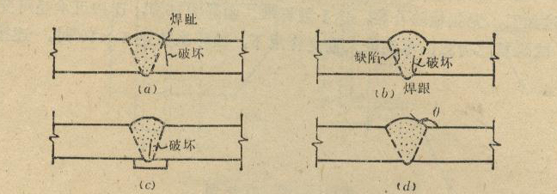
图5 对接焊缝的疲劳破坏位置

TIG法是使用钨极气体保护电弧( Tungsten-inert gas arc)使焊趾部位重新熔化。这种钨极弧不会在趾部产生咬边和焊渣侵入，只要重新熔化的深度足够,原有切口及悍渣都可以消除,并且还可以形成平缓的几何形状变化。采用这种方法在不同应力幅情况下疲劳强度都能提高。图6给出了带纵肋的16Mn钢板,焊缝绕肋板围焊时,用TIG法提高疲劳强度的情况。
锺击法是用带硬质圆头的风动工具撞击焊趾,或是啧射钢丸(直径0.5或lmm)来连续撞击焊趾。它的效果是金属的表层在冲击性的锤打作用下趋于向侧向扩张,从而产生残余压应力，使疲劳强度提高。
除上述三种方法外,还可以采用局部加热法,即在焊缝两旁用氧气加热,使加热处在冷却后产生残余拉应力,而焊趾处则产生残余压应力。图7给出了采用不同工艺措施处理后的效果对比。由图可见，单头锤击的效果最好。改善焊缝性能的工艺措施目前还在发展,一般规范对此还未作出规定。

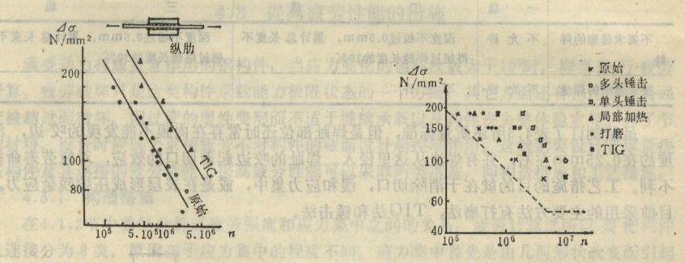
图6 TIG法提高疲劳强度 图7 工艺措施效果对比
此外，应严格遵守设计对制造所提出的技术工艺要求，例如尽量避免使材料出现应变硬化，因剪切、冲孔而造成的局部硬化区,要通过扩钻和刨边来除掉；要正确地选用焊接工艺,保证焊接质量,不在构件上任意起弧、打火和锤击,必要时可用热处理的方法消除重要构件中的焊接残余应力,重要部位的焊接,要由有经验的焊工操作,要严格执行质量检验制度等。
（3）构造措施
疲劳计算之所以要把构件连接分为8类,原因在于应力集中的程度不同。应力集中在焊接结构中因焊接缺陷而产生，也因构造形式而引起。焊接缺陷必须通过控制施工质量和采取工艺措施|来消除,而构造形状改变则可以通过构造措施使之缓和。
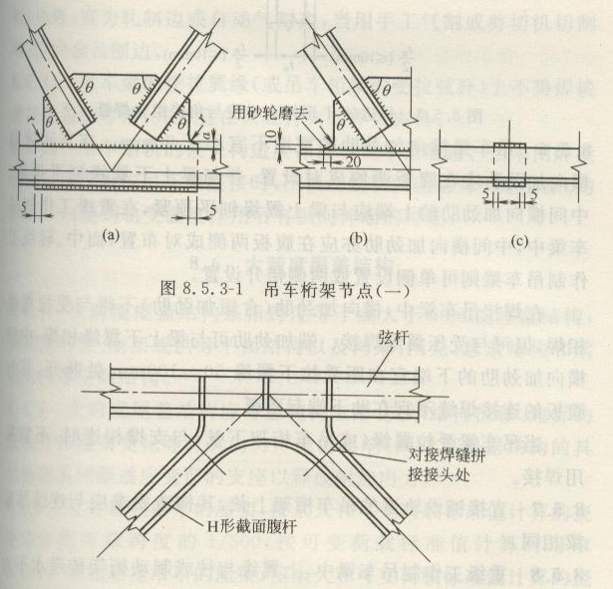
图8 桁架节点
承受反复荷载作用的结构,其构造应注意选用应力集中不严重的方案。比如一块受轴力的板需要拼接时,能用对接焊缝解决就不用拼接板加角焊缝的办法。因为用拼接板的方案属于第6类,而用对接焊缝的方案重至少可以达到第3类。在必要的时候还可以把对接焊缝的余高磨去,则进一步上升为第2类。构造要合理，能均匀、连续、平顺地传力，避免构件截面剧烈变化。必要时用圆弧过渡（图8）。
当必须采用应力集中比较严重的方案时,应尽量把应力集中部位放在低应力区。当焊接I形截面梁采用双层翼缘板时,经常采用图9所示的外层翼缘缘截断的构造方式。因为简支梁的弯矩总是从中部逐渐向支座处减小,当弯矩减小到一定程度,外层翼缘板就可以截断。图所示的梁,按照抵抗弯矩的需要,外层翼缘在A点就可以截断。但是如果A点处按第7类连接计算疲劳不满足要求,则需把板适当延长, 延至疲劳计算不控制梁的截面尺寸处,如图所示的B点。外层翼缘延长虽然多用一些材料,但比起梁的内层翼缘板全长都增大只寸还是节省。需要延长的只是受拉翼缘的饭,受压翼缘并不需要延长。
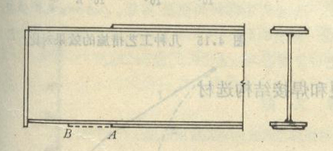
图9 外层翼缘板的延长
要尽量选用刚度均匀的方案，焊缝连接处构件的不均匀刚度,导致焊缝的变形和应力分布不均,必然影响连接的疲劳性能。例如图10所示工字形牛腿与钢柱用角焊缝的连接,牛腿端部有弯矩M和剪力V用。在图10a中,由于柱翼缘变形,牛腿端部截面不能保持平面变形,牛腿翼缘的应力也就不可能均匀分布。如果在牛腿翼缘端部柱子腹板上设置横向加劲肋（图10b) ,便能改善应力分布,提高连接的疲劳性能。
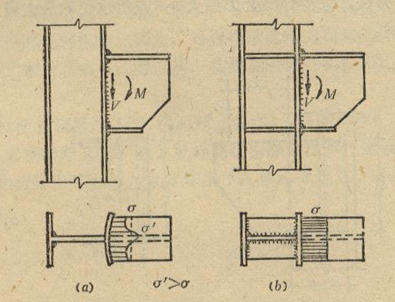
图10 构件刚度对疲劳性能的影响‘

角焊缝（图11）在角焊缝的焊跟和焊趾处,有严重的应力集中,裂纹从这里开后,向焊缝内部或主体金属扩展。侧面角焊缝因两端应力集中严重,疲劳破坏从端部开始。
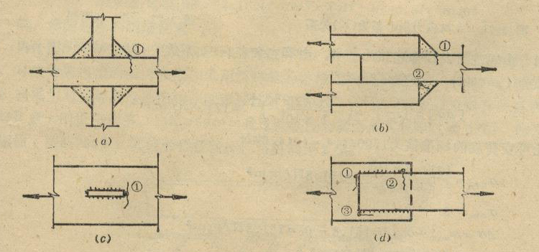
图11 角焊缝的疲劳破坏位置

正面角焊缝的疲劳强度与焊趾处焊边夹角有关,愈小,角焊缝的应力集中系数愈小〈图12 ) ,则疲劳强度愈高。由于角焊缝传力曲折,应力集中严重,为改善耐疲劳性能,角焊缝表面应加工成直线或凹形,焊脚尺寸比例应保持正面角焊缝为l:l.5(长边顺内力方向) ,侧面角焊缝为1: 1（图13）。即使如此,角焊缝有效截面的疲劳强度仍较低,规范规定为8类。因此,直接承受动力荷载的连接,应尽量避免采用角焊缝。当必须采用角焊缝时,要进行疲劳验算。
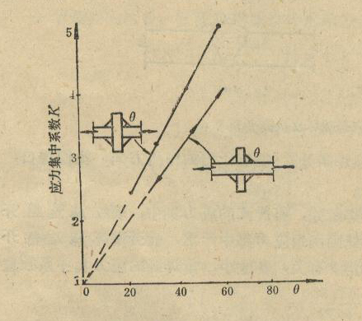
图12 与应力集中系数的关系

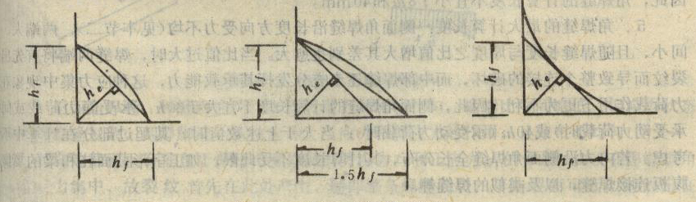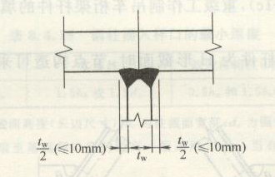
图13 角焊缝的形状 图14 全熔透的K型焊缝

T形连接可以用角焊缝,用部分熔透或全熔透的K型焊缝构成。前二者疲强度很低。全熔透的K型焊缝（图14）的性能与对接焊缝的相同,在经过加工,无损检验后,疲劳强度较高,宜用于直接承受动力荷载的T形连接。
不论对接焊缝或角焊缝,它们的疲劳强度都比母材的为低，在动力荷载作用时比较危险。因此,对直接承受动力荷载的焊缝连接,必须进行疲劳计算。
（4）正确使用
不在主要结构上任意焊接附加的零件,不任意悬挂重物,不任意超负荷使用结构,要注意检查维护,及时油漆防锈，避免任何撞击和机械损伤,. 原设计在室温工作的结构,在冬季停产检修时要注意保暖等。
总之，合理设计（选材与构造设计）、正确制造（工艺措施合理）、正确使用是提高结构疲劳性能的有效方法。

